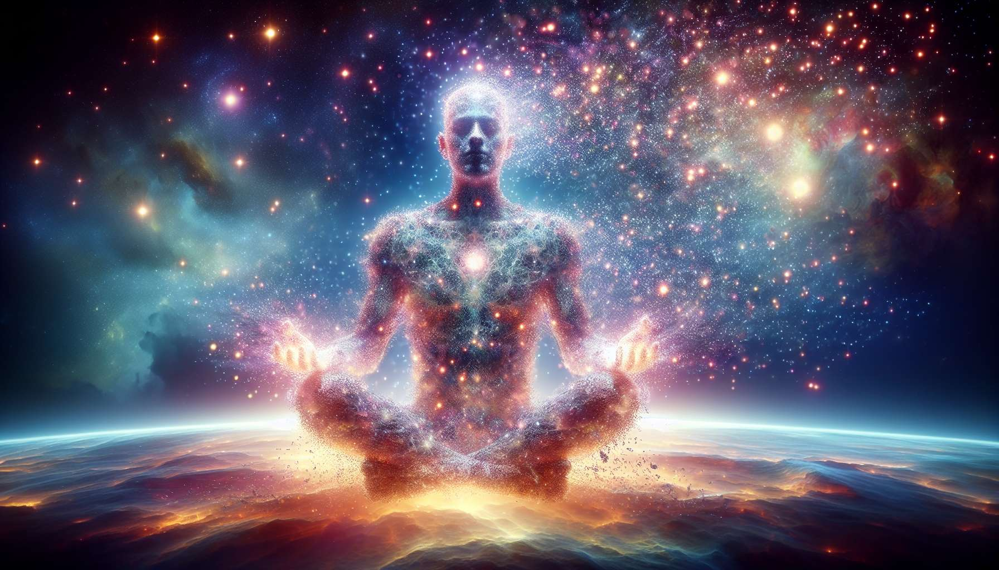

Il Breathwork è una pratica potente che consente di accedere a stati di coscienza modificati e di esplorare le dimensioni sottili dell'essere. Utilizzando tecniche di respirazione specifiche, come l'iperventilazione controllata o la respirazione olopropica, si possono indurre esperienze non ordinarie di coscienza e accedere a spazi interiori profondi. Questi stati modificati offrono un'opportunità unica di trascendere i limiti abituali della percezione, di rericollegarsi alla propria natura essenziale e di vivere esperienze trasformative.  
  
A livello neurofisiologico, il Breathwork agisce sulle onde cerebrali e gli stati di coerenza neuronale. Respirando in modo ampio e sostenuto, si stimola la produzione di onde alfa e theta, associate a stati di profondo rilassamento, creatività e recettività intuitiva. Queste onde cerebrali favoriscono un rilascio del pensiero razionale e un'apertura a modelli di conoscenza più intuitivi e olistici.   
  
Studi di neuroscienza hanno dimostrato che la pratica regolare del Breathwork può indurre stati di coerenza emisferica, in cui gli emisferi cerebrali sinistro e destro si sincronizzano e comunicano in modo ottimale. Questa sincronizzazione favorisce un'integrazione delle funzioni cognitive ed emotive, così come un accesso a stati di coscienza ampliati.  
  
Durante una sessione di Breathwork olopropica, una partecipante ha vissuto un'esperienza profonda di dissoluzione del suo ego. Respirando in modo ampio e rapido per un'ora, ha progressivamente sentito i confini della sua identità abituale dissolversi. Ha quindi acceduto a uno spazio di pura consapevolezza, dove ha fatto l'esperienza dell'unità fondamentale di tutta la vita. Questa esperienza mistica le ha apportato un profondo senso di pace interiore, di connessione alla fonte e di fiducia nel processo della vita.  
  
Il Breathwork permette anche di accedere a stati di trance e di coscienza sciamanica. Utilizzando tecniche di respirazione ritmica e suoni gutturali, si possono indurre stati di percezione alterata e di comunicazione con gli spiriti della natura. Queste esperienze di trance favoriscono un ricollegamento con le forze elementari, un apertura ai mondi sottili e una guarigione delle memorie ancestrali.  
  
Durante un workshop di Breathwork sciamanico, un partecipante ha vissuto un'esperienza potente di viaggio nei mondi invisibili. Respirando in modo circolare ed emettendo suoni gutturali, ha progressivamente sentito il suo corpo energetico staccarsi dal suo corpo fisico. Si è poi ritrovato in uno spazio luminoso, dove ha incontrato un animale di potere che gli ha trasmesso messaggi di saggezza e di guarigione. Questa esperienza iniziatica gli ha permesso di riconnettersi con la sua natura selvaggia e di ritrovare il suo posto nel grande cerchio della vita.  
  
Gli stati di coscienza modificati indotti dal Breathwork possono anche favorire l'emergere del materiale inconscio e il rilascio di ricordi repressi. Respirando in modo ampio e connesso, si crea uno spazio di sicurezza psicologica in cui i contenuti psichici repressi possono emergere e essere integrati in modo benefico. Questo processo di catarsi emotiva e di scioglimento dei traumi favorisce una profonda guarigione psicologica e una ricollegamento con il proprio essere autentico.  
  
Durante una sessione individuale di Breathwork, un cliente ha rivissuto una scena traumatica della sua infanzia, dove era stato umiliato pubblicamente da un professore. Respirando in modo circolare e accogliendo le sensazioni ed emozioni intense che emergevano, ha progressivamente potuto rivivere la scena fino alla fine ed esprimere la rabbia e la tristezza che aveva represso. Questo processo catartico gli ha permesso di liberarsi dal carico emotivo associato a questo ricordo e di ritrovare un senso di dignità e valore personale.  
  
Infine, gli stati di coscienza modificati indotti dal Breathwork possono aprire a esperienze spirituali e trascendenti. Respirando in modo profondo e cosciente, si può accedere a stati meditativi profondi, a esperienze di morte-rinascita e a rivelazioni mistiche. Queste esperienze favoriscono un ricollegamento con la propria natura divina, una dissoluzione delle illusioni di separazione e un'apertura alla dimensione sacra dell'esistenza.  
  
Durante un ritiro di Breathwork, una partecipante ha vissuto un'esperienza sconvolgente di morte-rinascita. Respirando intensamente per diverse ore, ha attraversato fasi di terrore e agonia, dove ha sentito la sua identità disintegrarsi completamente. Poi, nel cuore di questa esperienza di morte, è improvvisamente entrata in uno spazio di pura luce e amore incondizionato. Ha quindi fatto l'esperienza diretta della sua essenza indistruttibile e della sua unità con la coscienza universale. Questa rivelazione mistica ha profondamente trasformato la sua visione della vita e della morte, portandole una fiducia inamovibile nel processo di evoluzione della sua anima.  
  
Integrando le conoscenze sull'accesso agli stati di coscienza modificati nella loro pratica, i practitioneri di Breathwork possono offrire ai loro clienti un percorso di esplorazione del loro mondo interiore e di scoperta del loro potenziale illimitato. Possono guidarli in sicurezza in questi spazi non ordinari, creando un contesto amorevole e sacro favorevole all'emergere del nuovo. Questo approccio favorisce un espansione della coscienza, un ricollegamento con la propria natura essenziale e una trasformazione profonda dell'essere. Combinando il Breathwork con altri strumenti come i rituali, gli archetipi o le tecniche di visualizzazione, i praticanti possono offrire una mappa multidimensionale per navigare nei territori della psiche e accedere a una vita più ricca e più ispirata.  
  
Punti da ricordare:  
  
- Il Breathwork permette di accedere a stati di coscienza modificati e di esplorare le dimensioni sottili dell'essere, offrendo esperienze trasformative.  
  
- Agisce sulle onde cerebrali (alfa e theta) e favorisce stati di coerenza neuronale, inducendo profondo rilassamento, creatività e apertura intuitiva.   
  
- Il Breathwork olopropico può portare a esperienze mistiche di dissoluzione dell'ego e di connessione all'unità fondamentale della vita.  
  
- Le tecniche di respirazione ritmica e i suoni gutturali permettono di accedere a stati di trance e di coscienza sciamanica, riconnettendosi alle forze della natura.  
  
- Questo lavoro respiratorio crea uno spazio di sicurezza psicologica per liberare l'inconscio, sciogliere i traumi e favorire una profonda guarigione emotiva.  
  
- Apertura a esperienze spirituali trascendenti, stati meditativi profondi e rivelazioni mistiche che trasformano la visione della vita e della morte.  
  
- I praticanti offrono un contesto amorevole per guidare l'esplorazione della psiche, l'espansione della coscienza e il ricollegamento alla propria natura essenziale.  
  
In sintesi, il Breathwork è uno strumento potente di sviluppo personale e spirituale, che combina effetti neurofisiologici, psicologici e mistici per una trasformazione globale dell'essere.